老子甲本

德經
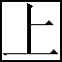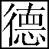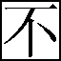，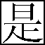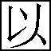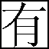。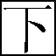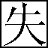，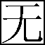德。上德无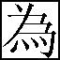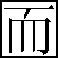无以為也。上仁為之1以為也。上義為之而有以為也。上禮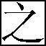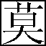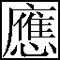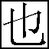，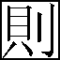攘臂而乃（扔）之。故失道〖失道矣〗2而后德，失德而后仁，失仁而后義，義而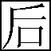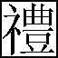。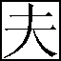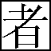，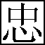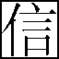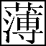，而亂之首也。3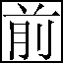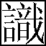，道之華也，而愚之首也。是以大丈夫居其厚而不居其泊（薄），居其實不居其華。4故去皮（彼）取此。昔之得一者，天得一以清，地得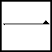以寧，神得一以霝（靈），浴（谷）得一以盈，侯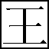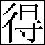而以為【天下】5正。其致之也，胃（謂）天毋已清將恐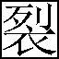，胃（謂）地毋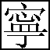將恐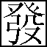，胃（謂）神毋已霝（靈）將恐歇，胃（謂）浴（谷）毋已盈6將〖將〗恐渴（竭），胃（謂）侯王毋已貴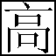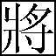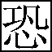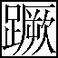。故必貴而以賤為本，必高矣而以下為基。夫是7以侯王自胃（謂）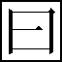孤寡不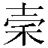（穀），此其賤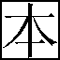與？非？故致數與（譽）无與（譽）。是故不欲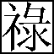若玉，硌硌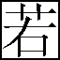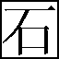。8【上士聞道，勤能行之。中士聞道，若存若亡。下士聞道，大笑之。弗笑，不足以為道。是以9建言有之曰：明道如費，進道如退，夷道如類。上德如谷，大白如辱，廣德如不足。建德10如偷，質真如渝，大方隅。大器晚成，大音希聲，大象形，道褒名。夫唯】道，善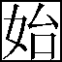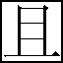11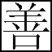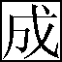。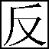，道之動也。弱也者，道之用也。天【下之物生於有，有生於无。道生一，一生二，二生三，三生萬物。萬物12負陰而抱陽】，中氣以為和。天下之所惡，唯孤寡不（穀），而王公以自名也。勿（物）或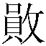（損）之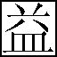，13之而（損）。故人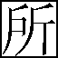教，夕（亦）議而教人。故強良（梁）者不得死，我以為學父。天下之至柔，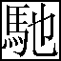14騁於天下之致（至）堅。无有入於无間。五（吾）是以知无為益也。不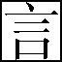教，无為之益，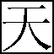15下希能及之矣。名與身孰親？身與貨孰多？得與亡孰病？甚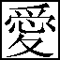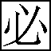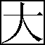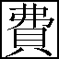，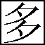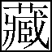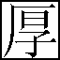16亡。故知足不辱，知止不殆，可以長久。大成若缺，其用不幣（敝）。大盈若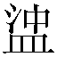（沖），其用不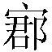（窘）。大直17如詘（屈），大巧如拙，大贏如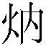（訥）。趮（躁）勝寒，靚（靜）勝炅（熱）。請（清）靚（靜），可以為天下正。●天下有道，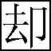走馬以18糞。天下无道，戎馬生於郊。●罪莫大於可欲，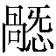（禍）莫大於不知足，咎莫憯於欲得。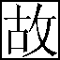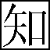19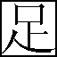，恆足矣。不出於戶，以知天下。不規（窺）於牖，以知天道。其出也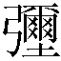（彌）遠，其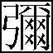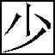。【是20以聖人不行而知，不見而名】，弗為而。為【學者日益，聞道者日損。損之又損，以至於21无為，无為而无不為】。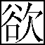取天下也，恆【无事，及其有事也，又不足以取天下矣。聖人恆无22心】，以百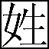之心為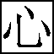。善者善之，不善者亦善，【得善也。信者信之，不信者亦信之】，23信也。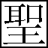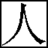之在天下，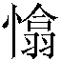焉，為天下渾心，百姓皆屬耳目焉，聖人皆咳之。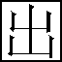生，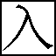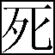。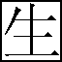24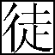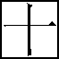有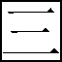，徒十有三，而民生生，動皆之死地之十有三。夫何故也？以其生生也。蓋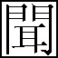25執（攝）生者，陵行不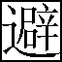矢（兕）虎，入軍不被甲兵。矢（兕）无所椯（揣）其角，虎无所昔（措）其蚤（爪），兵无所容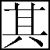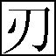，26何故也？以其无死地焉。●道生之而德畜之，物刑（形）之而器成之。是以萬物尊道而貴。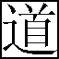27之尊，德之貴也，夫莫之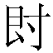（爵）而恆自然也。●道生之，畜之，長之，遂之，亭之，□之，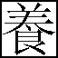，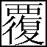。28弗有也，為而弗寺（恃）也，長而弗宰也，此之謂玄德。●天下有始，以為天下母。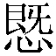（既）得其母，以知其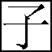，29復守其母，沒身不殆。●塞其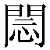（兑），閉其門，終身不堇（勤）。啟其悶〈（兑）〉，濟其事，終身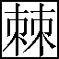。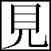小曰30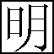，守柔曰強。用其光，復歸其明。毋道〈遺〉身央（殃），是胃（謂）襲常。●使我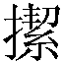（介）有知也，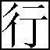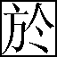大道，唯31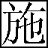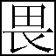。甚夷，民甚好解（徑）。朝甚除，田甚芜，倉甚虛；服文采，帶利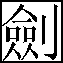。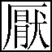食，貨32【財有餘。是謂盜夸。盜夸，非道也】。善建拔，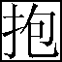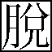，子孫以祭祀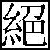。【修之身，33其德乃真。修之家，其德有】餘。修之【鄉，其德乃長。修之邦，其德乃豐。修之天下，其德34乃溥】。以身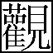身，以家觀家，以鄉觀鄉，以邦觀邦，以天觀。【吾何以知天下之然哉？以此】。35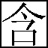之厚，比於赤子。逢（蜂）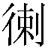（蠆）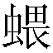（虺）地（蛇）弗螫，攫鳥猛獸弗搏。骨弱筋柔而握固。未知牝牡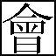36而朘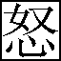，精至也。終曰〈日〉號而不憂（嚘），和之至也。和曰常，知和〈常〉曰明，益生曰祥，心使氣曰強。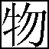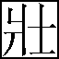37即老，胃（謂）之不道，不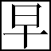。弗言，言者弗知。塞其〈（兑）〉，閉其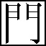，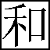其光，同其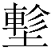（塵），坐（挫）其閱（銳），解38其紛，是胃（謂）玄同。故不可得而親，亦不可得而疏；不可得而利，亦不可得而害；不可39而貴，亦不可得而淺（賤）。故為天下貴。●以正之（治）邦，以畸（奇）用兵，以无事取天下。吾何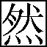40也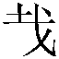（哉）？夫天下諱，而民彌貧。民多利器，而邦家茲（滋）昏。人多知（智），而何（奇）物茲（滋）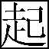。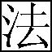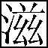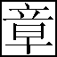，41盜賊。：我无為也，而民自化。我好靜，而民自正。我无事，民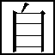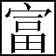。【我欲42不欲，而民自樸。其政閔閔，其邦屯屯】。其正（政）察察，其邦夬（缺）夬（缺）。（禍），福之所倚；福，（禍）之所伏；【孰知其極？43其无正也？正復為奇，善復為妖。人之迷也，其日固久矣。是以方而不割，廉而不刺，直而不44紲，光而不曜。治人事天，莫若嗇。夫惟嗇，是以早服。早服是謂重積德。重積德則无不克，无不克則莫知45其極。莫知其極】，可以有國。有國之母，可以長久。是胃（謂）深槿（根）固氐（柢），長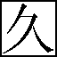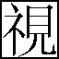道也。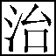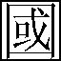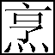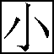46 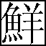。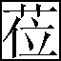天下，其鬼不神。非其鬼不神也，其神不傷人也。非其申（神）不傷人也，聖人亦弗傷。47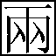不相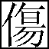，德交歸焉。大邦者，下流也，天下之牝。天下之郊（交）也，牝恆以靚（靜）勝牡。為其靚（靜），48宜為下。大邦下小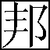，則取小邦。小邦以下大邦，則取於大邦。故或下以取，或下而取。49大邦者不過欲兼畜人，小邦者不過欲入事人。夫皆得其欲，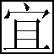為下。50者，萬物之注（主）也，善人之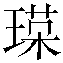（寶）也，不善人之所（保）也。美言可以市，尊行可以賀（加）人。人之不善也，何棄51有？故立天子，置三卿，雖有共之璧以先四馬，不善〈若〉坐而進此。古之所以貴此者何也？不胃（謂）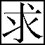52得，有罪以免輿（與）？故為天下貴。●為无為，事无事，味无未（味）。大小多少，報怨以德。圖難乎53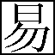，【為大乎其細也】。天下之難作於易，天下之大作於細。是以聖人冬（終）不為大，故能。54【夫輕諾者必寡信】。必多難，是人猷（猶）難之，故終於无難。●其安也，易持也。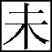55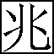，易謀。【其脆也，易判也。其微也，易散也。為之於其未有，治之於其未亂也。合抱之木，56生於】毫末。九成之臺，作於羸（虆）土。百仁（仞）之高，台（始）於足。【為之者敗之，執之者失之。聖57人无為】也，无敗；无執也，故无失也。民之從事也，恆於其（期）成事而敗之。故慎終若始，則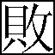58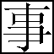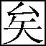。欲不欲，而不貴難得之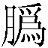（貨）；學不學，而復眾人之所過；能輔萬物之自，59弗敢為。故曰：為道者非以明民也，將以愚之也。民之難也，以其知（智）也。故以知（智）知邦，邦之賊也；以不知（智）知邦，60德也；恆知此兩者，亦稽式也。恆知稽式，此胃（謂）玄德。玄德深矣，遠矣，與物矣，乃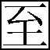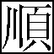。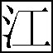海之所61以能為百浴（谷）王者，以其善下之，是以能為百浴（谷）王。是以聖人之欲上民也，必以其言下之；其欲先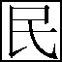，62必以其身後之。故居前而民弗害也，居上而民弗重也。天下樂隼（推）而弗猒（厭）也，非以其无靜（爭）與？故63 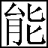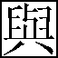靜（爭）。●小邦寡民，使十百人之器毋用。使民重死而遠送〈徙〉。有車周（舟）无所乘之，有甲兵无所陳64。【使民復結繩而】用之。甘其食，美其服，樂其俗，安其居。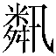（鄰）邦相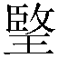〈望〉，雞狗之聲相聞，民65【老死不相往來。信言不美，美言】不。者不博，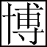者不知。善，者不善。●聖人无積，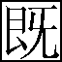66以為，【己愈有；既以予人，己愈多。故天之道，利而不害；人之道，為而弗爭。天下皆謂我大，不肖】。67夫唯，故不宵（肖）。若宵（肖），細久矣。我恆有三葆（寶），【持而保】之，一曰茲（慈），二曰檢（儉），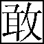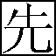。【夫慈，故能勇；儉】，68故能廣；不敢為天下先，故能為成事長。今舍其茲（慈），且勇；舍其後，且先；則必死矣。夫茲（慈），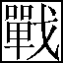69則勝，以守則固。天將建之，女（如）以茲（慈）垣（援）之。善為士者不武，善戰者不怒，善勝敵者弗，70善用人者為之下。胃（謂）不靜（爭）之德，是胃（謂）用人，是胃（謂）【配】天，古之極也。●用兵有言曰：吾71不敢為主而為客，吾不進寸而芮（退）尺。是胃（謂）行无行，襄（攘）无臂，執无兵，乃（扔）无敵矣。（禍）莫72於〈大〉於无適（敵），无適（敵）斤（近）亡吾〖吾〗葆（寶）矣。故稱兵相若，則哀者勝矣。吾言甚易知也，甚易行73也；而人莫之能知也，而莫之能行也。言有君，事有宗。夫唯无知也，是以不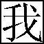。74 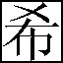，我貴矣。是以聖人被褐而褱（懷）玉。知不知，尚矣；不知〖不〗知，病矣。是以聖人之不病，以其75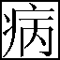。。畏畏（威），則大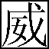矣。●母（毋）閘（狎）其所居，毋猒（厭）其所生。夫唯弗猒（厭），是76。【是以聖人自知而不自見也】，而不自貴也。故去被（彼）取此。●勇於敢者77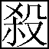，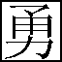於不敢者則栝（活）。【知此兩者，或利或害。天之所惡，孰知其故？天之道，不戰78而善勝】，不言而善應，不召而自來，彈（坦）而善謀。【天網恢恢，疏而不失。若民恆且不畏死】，79奈何以殺愳（懼）之也？若民恆是〈畏〉死，則而為者吾將得而殺之，夫孰敢矣！若民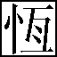80必畏死，則恆有司殺者。夫伐〈代〉司殺者殺，是伐〈代〉大匠斲也。夫伐〈代〉大匠斲者，則81不傷其手矣。●人之飢也，以其取食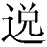（税）之多也，是以飢。百姓之不治也，以其上有以為，82是以不治。●民之巠（輕）死，以其求生之厚也，是以巠（輕）死。夫唯无以生為者，是賢貴生。●人之生也83柔弱，其死也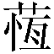（骸）仞（肕）賢（堅）強。萬物草木之生也柔脆，其死也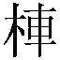（枯）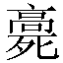（槁）。故曰：“堅強者，死之徒84也；柔弱微細，生之徒也。”兵強則不勝，木強則恆（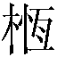）。強大居下，柔弱微細居上。天下85，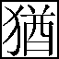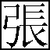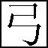者也，高者印（抑）之，下者舉之，有餘者（損）之，不足者補之。故天之道，（損）有86【餘而補不足；人之道則】不然，（損）奉有餘。孰能有餘而有以取奉於天者乎？【唯87有道者乎？是以聖人為而弗有，成功而弗居也。若此其不欲】見賢也。天下莫柔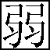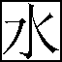，88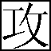堅強者莫之能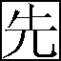也，以其无易。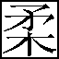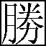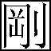，勝強，天，89行也。故聖人之言云，曰：受邦之訽（詬），是胃（謂）社稷之主；受邦之不祥，是胃（謂）天下之王。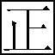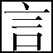90若反。和大怨，必有餘怨，焉可以為善？是以聖【人執】右介（契）而不以責於人。故有德司介（契），91德司勶（徹）。夫天道无親，恆與善人。92

道經
●道，可道也，非恆道也。名，可名也，非恆名也。无名，萬物之始也。有名，萬物之母也。93恆无欲也，以觀其眇（妙）；恆有欲也，以觀其所噭（徼）。兩者同出，異名同胃（謂）。玄之有（又）玄，眾眇（妙）之。94天下皆知美為美，惡已；皆知善，訾（斯）不善矣。有无之相生也，難易之相成也，長短之95相刑（形）也，高下之相盈（傾）也，意〈音〉聲之相和也，先後之相隋（隨），恆也。是以聲（聖）人居无為之事，行96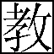。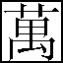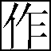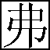也，為而弗志（恃）也，成功而弗居也。夫唯【弗】居，是以弗去。不上賢，【使97民不爭。不貴難得之貨】，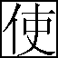民不為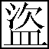。不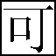，民不亂。是以聲（聖）人之，【虛98其心，實其腹；弱其志】，其骨。恆使民无知无欲也。使【夫知不敢弗為而已，則无不治矣。99道冲，而用之又弗】盈也。潚（淵）呵（兮）始（似）萬物之宗。銼（挫）其【銳】，解其紛，和其光，同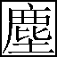。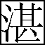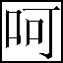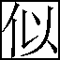100或存。吾不知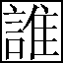子也，象帝之先。天地不仁，以萬物為芻狗。聲（聖）人不仁，以百省（姓）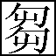101狗。天地間，猶橐籥輿（與）？虛而不淈（屈），踵（動）而俞（愈）出。多聞數窮，不若守於中。浴（谷）神102死，是胃（謂）玄牝。玄牝之門，是胃（謂）地之根。綿綿呵（兮）若存，用之不堇（勤）。天長，地久。天地之所以能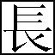103且久者，以其不自生也，故能長生。是以聲（聖）人芮（退）其身而身先，外其身而身存。不以其无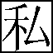104輿（與）？故能成其私。上善治（似）水。水善利萬物而有靜，居眾之所惡，故幾於道矣。居善地，105心善潚（淵），予善，信，正（政）善治，事善能，蹱（動）善時。夫唯不靜（爭），故无尤。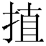（持）而盈之，不。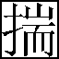106□之□之，□可長葆（保）之。金玉盈室，莫之守也。貴富而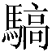（驕），自遺咎也。功述（遂）身芮（退），天107。【戴營魄拘一，能毋離乎？槫氣至柔】，能嬰兒乎？脩（滌）除玄藍（鑒），能毋疵乎？愛【民活國，能108毋以知乎？天門啟闔，能為雌乎？明白四達，能毋以為乎】？生之，畜之。生而弗，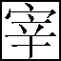，109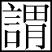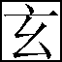德。卅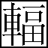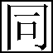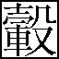，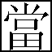其无，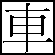之用。然（埏）埴為器，當其无有，埴器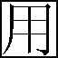。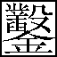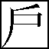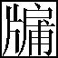【以為室】，110當其无有，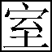之用也。故有之以為利，之以為用。五色使人目明（盲），馳騁田臘（獵）使人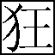，111難得之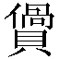（貨）使人之行方（妨），五味使人之口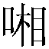（爽），五音使人之耳聾。是以聲（聖）人之治也，為腹不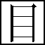。112故去罷（彼）耳〈取〉此。龍（寵）辱若驚，貴大梡（患）若身。苛（何）胃（謂）龍（寵）辱若驚？龍（寵）之為下，得之若驚，失113若驚，是胃（謂）龍（寵）辱若驚。何胃（謂）貴大梡（患）若身？吾所以有大梡（患）者，為吾有身也。及吾无身，114有何梡（患）？故貴為身於為天下，若可以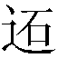（託）天下矣；愛以身為天下，女何〈可〉以寄天下。視之而弗115見，名之曰微。聽之而弗聞，名之曰希。捪之而弗得，名之曰夷。三者不可至（致）計（詰），故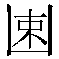。116一者，其上不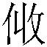（皦），其下不忽（昧）。尋（繩）尋（繩）呵（兮）不可名也，復歸於无物。是胃（謂）无狀之狀，无物之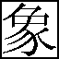。【是謂忽117恍。隨而不見其後】，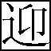而不見其首。執今之道，以御今之有，以知古始，是胃（謂）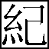。【古之118善為道者，微妙玄達】，深不可志（識）。夫唯不可志（識），故強為之容，曰：與（豫）呵（兮）其若冬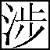，119畏四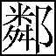，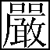呵（兮）其若客，渙呵（兮）其若淩（凌）澤（釋），□呵（兮）其若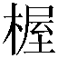（樸），湷（混）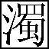，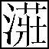120若浴（谷）。濁而情（靜）之余（徐）清，女〈安〉以重（動）之余（徐）生。葆（保）此道不欲盈，夫唯不欲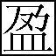，以能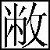121成。至虛極也，守情（靜）表〈裻〉也。萬物旁（並）作，吾以觀其復也。天物雲（芸）雲（芸），各復歸於其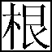，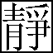。122情（靜），是胃（謂）復命。復命，常也。知常，明也。不知常，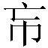（妄），（妄）作，兇（凶）。知常容，容乃公，公乃王，王乃天，天乃道，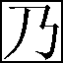，123沕（沒）身不怠。大上下知有之，其次親譽之，其次畏之，其下母（侮）之。信不足，案（焉）有不信。124其貴言也。成功遂事，而百省（姓）胃（謂）我自然。故大道廢，案（焉）有仁義。知（智）快（慧）出，案（焉）有大125偽。六親不和，案（焉）有畜（孝）茲（慈）。邦家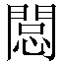（昏）亂，案（焉）有貞臣。絕聲（聖）棄知（智），民利百負（倍）。絕仁棄義，民126復畜（孝）茲（慈）。絕巧棄利，盜賊无有。此三言也，以為文未足，故令之有所屬。見素抱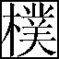，127【少私寡欲。絕學无憂】。唯與訶（阿），其相去幾何？美與惡，其相去何若？人之，亦不128。【恍呵其未央哉】。眾人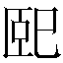（熙）（熙），若鄉（饗）於大牢，而春登臺。我泊焉未佻（兆），若【嬰兒未129咳】。纍（儽）呵（兮）如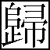。【眾人】皆有餘，我獨遺。我禺（愚）人之心也，蠢蠢呵（兮）。鬻（俗）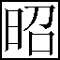，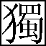130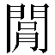（昏）呵（兮）。鬻（俗）人蔡（察）蔡（察），我獨（悶）（悶）呵（兮）。忽呵（兮）其若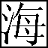，望（恍）呵（兮）其若无所止。【眾人皆有以】，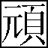131以悝（俚）。吾欲獨異於人，而貴食母。孔德之容，唯道是從。道之物，唯望（恍）唯忽。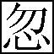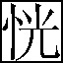132呵（兮），中有象呵（兮）。望（恍）呵（兮）忽呵（兮），中有物呵（兮）。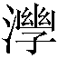（幽）呵（兮）嗚（冥）呵（兮），中有請（情）吔〈呵（兮）〉。其請（情）甚真，其中。133自今及古，其名不去，以順眾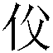（甫）。吾何以知眾（甫）之然？以此。炊（吹）者不立，自視（示）不章，134見者不明，自伐者无功，自矜者不長。其在道，曰：“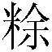（餘）食、贅行。”物或惡之，故有欲（裕）者135居。曲則金〈全〉，枉則定（正），洼則盈，敝則新。少則得，多則惑。是以聲（聖）人執一，以為天下牧。不136視（示）故明，不自見故章，不自伐故有功，弗矜故能長。夫唯不爭，故莫能與之爭。古137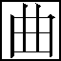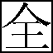，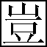語（虛）才（哉），誠金〈全〉歸之。希言自然。飄風不冬（終）朝，暴雨不冬（終）日。孰為此？天地，138，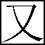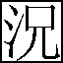於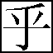？故從事而道者同於道，德（得）者同於德（得），者〈失〉者同於失。同【於】德（得）139，道亦德（得）之。同於失者，道亦失之。有物昆（混）成，先天地生。繡（寂）呵（兮）繆（寥）呵（兮），獨立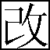，140【周行而不殆】，可以為天地母。吾未知其名，字之曰道。吾強為之名曰大。曰筮（逝），筮（逝）曰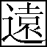，。，141天大，地大，王亦大。國中有四大，而王居一焉。人法地，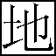法，天法，法。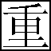142為巠（輕）根，清（靜）為趮（躁）君。是以君子眾（終）日行，不蘺（離）其甾（輜）重，唯（雖）有環（榮）官（觀），燕處143若。若何萬乘之王而以身巠（輕）於天下？巠（輕）則失本，趮（躁）則失君。善行者无勶（轍）迹，144言者无瑕適（謫），善數者不以檮（籌）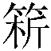（策）。善閉者无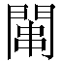（關）籥（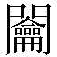）而不可啟也，善結者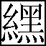145約而不可解也。是以聲（聖）人恆善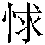（救）人，而无棄人，物无棄財，是胃（謂）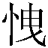明。故善，146之師；不善人，善人之齎（資）也。不貴其師，不愛其齎（資），唯（雖）知（智）乎大眯（迷）。是胃（謂）眇（妙）要。知其雄，守147其雌，為天下溪。為天下溪，恆德不雞〈離〉。恆〈德〉不雞〈離〉，復歸嬰兒。知其白，守其辱（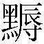），為天下。為天下浴（谷），恆德乃148。德乃，【復歸於樸】。知其【白】，守其黑，為天下式。為天下式，恆德不貣（忒）。德不貣（忒），復歸於无極。（樸）散149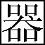，人用則為官長。夫大制无割。將欲取天下而為之，吾見其弗。，150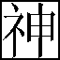器也，非可為者也。為者敗之，執者失之。物或行或隨，或炅（熱）或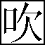，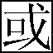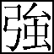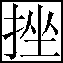，151或坏（培）或撱（墮）。是以聲（聖）人去甚，去大（泰），去楮（奢）。以道佐人主，不以兵強天下。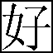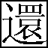。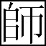152所居，楚朸（棘）生之。善者果而已矣，毋以取強焉。果而毋（驕），果而勿矜，果而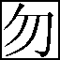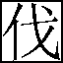，153果而毋得已居，是胃（謂）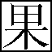而不強。物壯而老，是胃（謂）之不道，不道蚤（早）已。夫兵者，不祥之器。154物或惡之，故有欲（裕）者弗居。君子居則貴左，用兵則貴右。故兵者非君子之器也。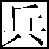155不祥之器也，不得已而用之，銛（恬）襲（惔）為上，勿美也。若美之，是樂殺人也。夫樂殺人，不156可以得志於天下矣。是以吉事上左，喪事上右；是以便（偏）將軍居左，上將軍居157右，言以喪禮居之也。殺人眾，以悲依（哀）立（莅）之；戰勝，以喪禮處之。道恆无名，（樸）唯（雖）158，。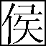王若能守之，萬物將自賓。天地相谷〈合〉，以俞（降）甘洛（露）。民莫之159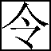，均焉。始制有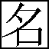。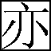有，夫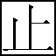，所以不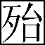。俾（譬）道之在天，160浴（谷）之與江海也。知人者，知（智）也。自知，。者，有力也。自勝者，。，161也。強行者，有志也。不失其所者，久也。死不忘者，壽也。道汎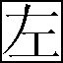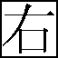，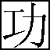162遂事而弗名有也。萬物歸焉而弗為主，則恆无欲也，可名於小。萬物歸焉163為主，可名於大。是聲（聖）人之能成大也，以其不為大也，故能成大。執大象，164往。往而不害，安平大。樂與餌，過格（客）止。故道之出言也，曰：“談（淡）呵（兮）其无味也。165不足見也。聽之不足聞也。用之，不可既也。”將欲拾（翕）之，必古（固）張之。將欲弱之，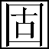166強之。將欲去之，必古（固）與（舉）之。將欲奪之，必古（固）予之。是胃（謂）微明。友（柔）弱勝強，魚不167脫於潚（淵），邦利器不可以視（示）人。道恆无名，侯王若守之，萬物將自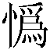（化）。（化）而欲168，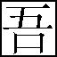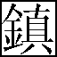名之（樸）。无名之（樸），夫將不辱。不辱以情（靜），天地將自正（定）。169

老子乙本

德經
■上德不德，是以有德。下德不失德，是以无德。上德无為而无以為也。上仁為之而无以為也。上德〈義〉為之而有175［上］以為也。上禮為之而莫之應也，則攘臂而乃（扔）之。故失道而后德，失德而句（后）仁，失仁而句（后）義，175［下］失義而句（后）禮。夫禮者，忠信之泊（薄）也，而亂之首也。前識者，道之華也，而愚之首也。是以大丈夫居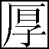176［上］居其泊（薄），居其實而不居其華。故去罷（彼）而取此。昔得一者，天得一以清，地得一以寧，神得176［下］一以霝（靈），浴（谷）得一【以】盈，侯王得一以為天下正。其至也，胃（謂）天毋已清將恐蓮（裂），地毋已寧將恐發，神毋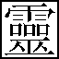177［上］恐歇，谷毋已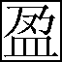將【恐】渴（竭），侯王毋已貴以高將恐欮（蹶）。故必貴以賤為本，必高矣而以下為177［下］基。夫是以侯王自胃（謂）孤寡不（穀），此其賤之本與？非也？故至數輿（譽）无輿（譽）。是故不欲祿祿若玉，硌硌若石。上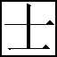178［上］道，堇（勤）能行之。中士聞道，若存若亡。下士聞道，大笑之。弗笑以為道。是以建178［下］言有之曰：明道如費（昧），進道如退，夷道如類。上德如浴（谷），大白如辱，廣德如不足。建德如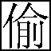，質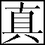179［上］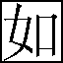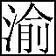，大方无禺（隅），大器免（晚）成，大音希聲，天〈大〉象无刑（形），道褒无名。夫唯道，善始（貸）且善179［下］成。反也者，道之動也。，。，有於无。道生一，一生二，二生三，三生。【萬物負陰而180［上］抱陽】，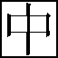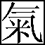以為和。人之所亞（惡），唯孤寡不（穀），而王公以自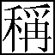。云（損），云（損）之而益。180［下］【人之所教，亦議而教人。強梁者不得其死】，吾將以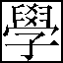父。天下之至，馳騁乎天下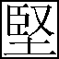。181［上］，无間。吾是以也。不，，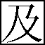矣。名與181［下］【身孰親？身與貨孰多？得與亡孰病？甚愛必大費，多藏必厚亡。故知足不辱，知止不殆，可以長久。182［上］大成如缺，其用不敝】。盈如沖，其【用不窮。大直如詘，大辯如訥】，巧如拙，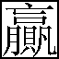絀。趮（躁）朕（勝）寒，182［下］【靜勝熱。知清靜，可以為天下正。天下有】道，却走馬糞。无道，戎馬生於郊。罪莫大【於】可欲，禍【莫大於不知183［上］足，咎莫憯於欲得。故知足之足，恆】足矣。不出於戶，以知天下。不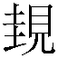（窺）於，知天道。其出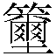（彌）遠者，183［下］其知籋（彌）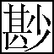。【是以聖人不行而知】，而名，弗為而成。為學者日益，聞道者日云（損），云（損）之有（又）云（損），以至於无，【无184［上］為而无不為矣】。取天下，恆无事，及其有事也，足以取天。人恆无心，以百省（姓）之184［下］心為心。善【者善之，不善者亦善之，得】善也。信者信之，不信者亦信之，德（得）信也。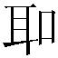（聖）人之在天下也，欱（歙）欱（歙）焉，185［上］【為天下渾心】，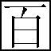生（姓）皆注其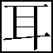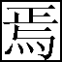，【聖人皆咳之】。生，入死。生之，之徒十又（有）三，而民185［下］生生，僮（動）皆之死地之十有三。何故也？以其生生。蓋聞善執（攝）生者，陵行不辟（避）兕虎，入軍不被兵革。兕无186［上］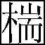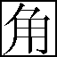，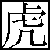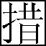其蚤（爪），兵【无所容其刃，夫何故】也？以其无。道生之，德畜之，物186［下］刑（形）之而器成之。是以萬物尊道而貴德。道之尊也，德之貴也，夫莫之爵也，而恆自然也。道生之，畜，187［上］，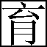之，亭之，毒之，養之，復（覆）。【生而弗有，為而弗恃】，弗宰，是胃（謂）玄德。天下有始，以為天下母。187［下］既得其母，以知其子，既○知其子，復守其母，沒身不佁（殆）。塞其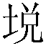（兑），閉其門，冬（終）身不堇（勤）。啟其（兑），齊其，188［上］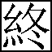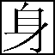不棘（救）。見小曰明，守強。用【其光，復歸其明】。遺身央（殃），是胃（謂）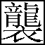常。使我介有知，188［下］行於大道，唯他（施）是畏。大道甚夷，民甚好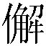（徑）。朝甚除，田甚芜，倉甚虛；服文采，帶利劍，猒（厭）食而齎（資）財189［上］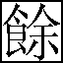，盜□。□，非也。善建者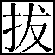，，子孫以祭祀不絕。脩（修）之身，其德乃真。189［下］脩（修）之家，其德有餘。脩（修）之鄉，其德乃長。脩（修）之國，其德乃夆（豐）。脩（修）之天下，其德乃愽（溥）。以身觀身，以家觀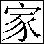，190［上］國，以天下觀天下。吾何知天下之然茲（哉）？以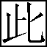。含德之厚者，比於赤子。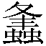（蜂）癘（蠆）虫（虺）蛇190［下］弗赫（螫），據鳥孟（猛）獸弗捕（搏），骨筋弱柔而握固。未知牝牡之會而朘怒，精之至也。冬（終）日號而不嚘，和191［上］。常，知常曰明，益生祥，心使氣曰強。物則老，胃（謂）之不道，不道蚤（早）已。知者弗言，言191［下］者弗知。塞其（兑），閉其門，和其光，同其塵，銼（挫）其兌（銳）而解其紛，是胃（謂）玄同。故不可得而親也，亦192［上］得而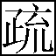；得而○利，得而害；不可得而貴，亦不可得而賤。故為天下貴。192［下］以正之（治）國，以畸（奇）用兵，以無事取天下。吾何以知其然也才（哉）？夫天下多忌諱，而民彌貧。民多利器，193［上］昏。【人多智慧，而奇物滋起】。物茲（滋）章，而盜賊。是以人之言曰：我无為而193［下］民自化，我好靜而民自正，我无事而民自富，我欲不欲而民自樸。其正（政）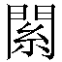（悶）（悶），其民屯（淳）屯（淳）。其正（政）察察，其194［上］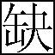。福，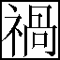之所伏，孰知其極？无正也？正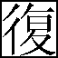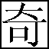，善復為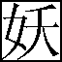。之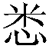（迷）也，其日固久矣。是194［下］以方而不割，兼（廉）而不刺，直而不紲（肆），光而不眺（耀）。治人事天，莫若嗇。夫唯嗇，是以蚤（早）服。蚤（早）服是胃（謂）重積195［上］。重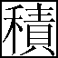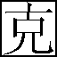，莫知其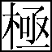。莫知其，有國。有國之母，可久。是胃（謂）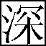根固氐（柢），長生久視之道195［下］也。治大國若亨（烹）小鮮。以道立（莅）天下，其鬼不神。非其鬼不神也，其神不傷人也。非其神不傷人也，196［上］弗傷也。夫兩相傷，故德交歸焉。大國，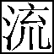，牝也。天下之交也，牝196［下］恆以靜朕（勝）牡。為其靜也，故宜為下也。故大國以下國，則取小國。小國以下大國，則取於大國。故或下197［上］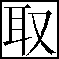，下而取。故大國者不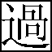欲并畜人，小國不欲入事人。夫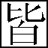其欲，則大者宜197［下］為下。道者，萬物之注（主）也，善人之（寶）也，不善人之所保也。美言可以市，尊行可以賀（加）人。人之不善，何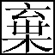 198［上］？立天子，置三鄉〈卿〉，雖有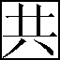璧以先四馬，不若坐而進此。古之【所以貴此道者何也】？198［下］不胃（謂）求以得，有罪以免與？故為天下貴。為无為，【事无事，味无味。大小多少，報怨以德。圖難乎199［上］其易也，為大】乎其細也。天下之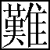易，天下之大【作於細。是以聖人終不為大，故能成其大】。199［下］夫輕若（諾）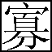信，多易必多難，是以（聖）人之，故【終於无難。其安也易持，其未兆也易謀，其脆也易200［上］判，其微也易散。為之於其未有也，治之於其未亂也。合抱之】木，作於毫末。九成200［下］之臺，作於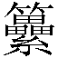（蔂）土。百千（仞）之高，始於足下。為之者敗之，執者失之。是以（聖）人无為，；【无執也，故201［上］无失也】。民之從事也，恆於其（期）成而敗之。故曰：“慎冬（終）若始，則无敗事矣。”是以（聖）人欲不欲，201［下］而不貴難得之貨；學不學，復眾人之所過；能輔萬物之自然，而弗敢為。古之為道者，非以明，202［上］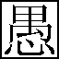之也。夫民之難治也，以其知（智）也。故以知（智）知國，國之賊也；以不知（智）知國，國之德也；恆知202［下］此兩者，亦稽式也。恆知稽式，是胃（謂）玄德。玄德深矣、遠矣，物反也，乃至大順。江海所以能為百浴（谷），203［上］其下之也，是以能為百浴（谷）王。是以（聖）人之欲上民也，必以其言下之；其欲先民203［下］也，必以其身後之。故居上而民弗重也，居前而民弗害。天下皆樂誰（推）而弗猒（厭）也，不其无爭與？故天204［上］下莫能與爭。小國寡民，使有十百人器而勿用，使民重死而遠徙。又（有）周（舟）車无所204［下］乘之，有甲兵无所陳之。使民復結繩而用之。甘其食，美其服，樂其俗，安其居。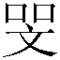（鄰）國相望，鷄犬之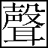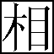205［上］聞，民至老死不相往來。信言不美，美言不信。知者不博，博者不知。善者不多，多者不善。205［下］（聖）人无積，既以為人，己俞（愈）有；既以予人矣，己俞（愈）多。故天之道，利而不害；人之道，為而弗爭。天下206［上］胃（謂）我大，大而不宵（肖）。夫唯不宵（肖），故能大。若宵（肖），久矣其細也夫。我恆有三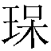（寶），市（持）而（寶）之，一206［下］曰茲（慈），二曰檢（儉），三曰不敢為天下先。夫茲（慈），故能勇；檢（儉），敢〈故〉能廣；不敢為天下先，故能為成器長。今207［上］舍其茲（慈），且勇；舍其檢（儉），且廣；舍其後，且先；則死矣。夫茲（慈），以單（戰）則朕（勝），以守則固。天將207［下］建之，如以茲（慈）垣（援）之。故善為士者不武，善單（戰）者不怒，善朕（勝）敵者弗與，善用人者為之下。是胃（謂）不爭208［上］德。是胃（謂）用人，是胃（謂）肥（配）天，古之極也。用兵又（有）言曰：吾不敢為主而為客，不敢進寸而退208［下］尺。是胃（謂）行无行，攘无臂，執无兵，乃（扔）无敵。禍莫大於无敵。无敵近○亡吾（寶）矣。故抗兵相若，而依（哀）者朕（勝）。209［上］吾言易知也，易行也；而天下莫之能知也，莫之能行也。夫言又（有）宗，事又（有）君。夫唯无知209［下］也，是以不我知。知者希，則我貴矣。是以（聖）人被褐而褱（懷）玉。知不知，尚矣；不知知，病矣。是以（聖）人之不210［上］也，以其病病也，是以不病。民之不畏畏（威），則大畏（威）將至矣。毋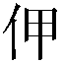（狎）其所居，毋猒（厭）其所生。夫唯弗猒（厭），是210［下］以不猒（厭）。是以（聖）人自知而不自見也，自愛而不自貴也。故去罷（彼）而取此。勇於敢則殺，勇於不敢則栝（活），211［上］兩者或利或害。天之所亞（惡），孰知其故？天之道，不單（戰）而善朕（勝），不言而善應，弗召而自來，211［下］單（坦）而善謀。天罔（網）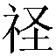（恢）（恢），疏而不失。若民恆且○不畏死，若何以殺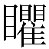（懼）之也？使民恆且畏死，而為畸（奇）者212［上］得而殺之，夫孰敢矣！若民恆且必畏死，則恆又（有）司殺者。夫代司殺者殺，是代大匠斲。212［下］夫代大匠斲，則希不傷其手。人之飢也，以其取食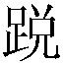（税）之多，是以飢。百生（姓）之不治也，以其上之有以為也，213［上］以不治。民之輕死也，以其求生之厚也，是以輕死。夫唯无以生為者，是賢貴生。人之生213［下］也柔弱，其死也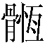（骸）信（肕）堅強。萬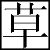木之生也柔椊（脆），其死也（枯）槁。故曰：“堅強，死之徒也；柔弱，生之徒也。”214［上］以兵強則不朕（勝），木強則兢（）。故強大居下，柔弱居上。天之道，酉（猶）張弓也，高者印（抑）之，下者舉之，214［下］有余（餘）者云（損）之，不足者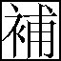。，云（損）有余（餘）而益不足；人之道，云（損）不足而奉又（有）余（餘）。夫孰能又（有）余（餘）而215［上］奉於天者，唯又（有）道者乎？是以（聖）人為而弗又（有），成功而弗居也。若此其不欲見賢也。天下莫215［下］柔弱於水，【而攻堅強者莫之能先】，以其無以易之也。水〈柔〉之朕（勝）剛也，弱之朕（勝）強也，天下莫弗知也，而【莫之能216［上］行】也。是故（聖）人之言云，曰：受國之訽（詬），是胃（謂）社稷之主。受國之不祥，是胃（謂）天下之王。正言216［下］若反。禾（和）大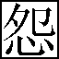，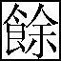，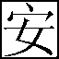為善？是以（聖）人執左〈右〉芥（契）而不以責於人。故又（有）德司芥（契），无德司勶（徹）。【天道无親，217［上］常與善人】。《德》三千卌一。217［下］

道經
■道，可道也，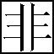。，，恆名也。无名，萬物之始也。有名，萬物之母也。故恆无欲也，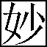；218［上］恆又（有）欲也，以觀其所噭。兩者同出，異名同胃（謂）。玄之又玄，眾眇（妙）之門。天下皆知美之為美，218［下］亞（惡）已。皆知善，斯不善矣。生也，難易之相成也，長短之相刑（形）也，高下之相盈也，音聲之相和219［上］也，先後之相隋（隨），恆也。是以（聖）人居无為之事，行不言之教。萬物昔（作）而弗始（辭），為而弗侍（恃）也，219［下］成功而弗居也。夫唯弗居，是以弗去。不上賢，使民不爭。不貴難得之貨，使民不為盜。不見可欲，使220［上］民不亂。是以（聖）人之治也，虛其心，實其腹；弱其志，強其骨。恆使民无知无欲也。使夫220［下］知不敢弗為而已，則无不治矣。道沖，而用之有（又）弗盈也。淵呵佁（似）萬物之宗。銼（挫）其兌（銳），解其芬（紛）；和其光，同221［上］其塵。湛呵佁（似）或存。吾不知其誰之子也，象帝之先。天地不仁，以萬物為芻狗。（聖）人不仁，221［下］百姓為芻狗。天地之間，其猷（猶）橐籥輿（與）？虛而不淈（屈），動而俞（愈）出。多聞數窮，不若守於中。浴（谷）神不死，是222［上］胃（謂）玄牝。玄牝之門，是胃（謂）天地之根。緜緜呵其若存，用之不堇（勤）。天長，地久。天地之所以能長且久者，以222［下］其不自生也，故能長生。是以（聖）人退其身而身先，〖外其身而身先〗，外其身而身存。不以其无私輿（與）？故能成223［上］其私。上善如水。水善利萬物而有爭（靜），居眾人之所亞（惡），故幾於道矣。居善地，心善淵，予善天，言223［下］善信，正（政）善治，事善能，動善時。夫唯不爭，故无尤。（持）而盈之，不若其已。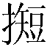（揣）而允之，不可長葆也。金玉224［上］盈室，莫之能守也。貴富而驕，自遺咎也。功遂身退，天之道也。戴營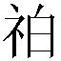（魄）抱一，能毋離乎？槫（摶）224［下］氣至（致）柔，能嬰兒乎？脩（滌）除玄監（鑒），能毋有疵乎？愛民栝（活）國，能毋以知乎？天門啟闔，能為雌乎？明白四達，225［上］能毋以知乎？生之，畜之。生而弗有，長而弗宰也，是胃（謂）玄德。卅楅（輻）同一轂，當其无有，車225［下］之用也。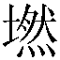（埏）埴而為器，當其无有，埴器之用也。鑿戶牖【以為室】，當其无有，室之用也。故有之以為利，无之以226［上］為用。五色使人目盲，馳騁田臘（獵）使人心發狂，難得之貨○使人之行仿（妨）。五味使人之口爽，226［下］五音使人之耳〈聾〉。是以（聖）人之治也，為腹而不為目。故去彼而取此。弄（寵）辱若驚，貴大患若身。何胃（謂）227［上］弄（寵）辱若驚？弄（寵）之為下也，得之若驚，失之若驚，是胃（謂）弄（寵）辱若驚。何胃（謂）貴大患227［下］若身？吾所以有大患者，為吾有身也。及吾無身，有何患？故貴為身於為天下，若可以橐（託）天下228［上］；愛以身為天下，女〈安〉可以寄天下矣。視之而弗見，之曰微。聽之而弗聞，命（名）之曰228［下］希。○捪之而弗得，命（名）之曰夷。三者不可至（致）計（詰），故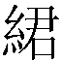而為一。一者，其上不謬，其下不忽。尋尋呵不可命（名）229［上］也，復歸於无物。是胃（謂）无狀之狀，无物之象。是胃（謂）沕（忽）望（恍）。隋（隨）而不見其後，迎而不見229［下］其首。執今之道，以御今之有。以知古始，是胃（謂）道紀。古之□為道者，微眇（妙）玄達，深不可志（識）。夫唯230［上］不可志（識），故強為之容，曰：與（豫）呵（兮）其若冬涉水，猷（猶）呵（兮）其若畏四（鄰），嚴呵（兮）其若客，渙呵（兮）230［下］其若淩（凌）澤（釋），沌（敦）呵（兮）其若樸，湷（混）呵（兮）其若濁，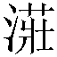（曠）呵（兮）其若浴（谷）。濁而靜之徐清，女〈安〉以重（動）之徐生。葆（保）此道231［上］欲盈。【夫唯不欲盈】，是以能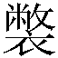（敝）而不成。至虛極也，守靜督也。萬物旁（並）作，吾以觀其復也。天物231［下］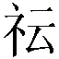（魂）（魂），各復歸於其根。【歸根】曰靜。靜，是胃（謂）復命。復命，常也。知常，明也。不知常，芒（妄），芒（妄）作凶。知常容，容乃公，公乃王，232［上］天，天乃道，道乃【久】。沒身不殆。大上下知又（有），其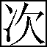親譽之，其次畏之，其下母（侮）之。信不足，安232［下］有不信。猷（猶）呵其貴言也。成功遂事，而百姓胃（謂）我自然。故大道廢，安（焉）有仁義。知（智）慧出，安（焉）有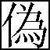。233［上］六親不和，安（焉）又（有）孝茲（慈）。國家（昏）亂，安（焉）有貞臣。絕（聖）棄知（智），而民利百倍。絕仁棄義，而民233［下］復孝茲（慈）。絕巧棄利，盜賤无有。此三言也，以為文未足，故令之有所屬。見素抱樸，少私而寡欲。絕學234［上］无憂。唯與呵，其相去幾何？美與亞（惡），其相去何若？人之所畏，亦不可以不畏〖人〗。望（恍）呵其未央234［下］才（哉）！眾人（熙）（熙），若鄉（饗）於大牢，而春登臺。我博（泊）焉未垗（兆），若嬰兒未咳。纍（儽）呵（兮）佁（似）无所歸。眾人皆又（有）余（餘），【我獨遺】。我愚人之心235［上］也，湷湷呵。鬻（俗）人昭昭，我獨若（昏）呵。鬻（俗）人察察，我獨閩（閔）閩（閔）呵。沕（忽）呵其若海，望（恍）呵若无所止。眾人皆235［下］有以，我獨〖門〗元（頑）以鄙。吾欲獨異於人，而貴食母。孔德之容，唯道是從。道之物，唯望（恍）唯沕（忽）。沕（忽）呵望（恍）呵，中又（有）象呵。236［上］望（恍）呵沕（忽）呵，中有物呵。幼（窈）呵冥呵，其中有請（情）呵。其請（情）甚真，其中有信。自今及古，其名不去，236［下］以順眾父。吾何以知眾父之然也？以此。炊者不立。自視（示）者不章，自見者不明，自伐者无功，自矜者不長。237［上］其在道也，曰：“（餘）食、贅行”。物或亞（惡）之，故有欲（裕）者弗居。曲則全，汪（枉）則正，洼則盈，（敝）則新。少則得，237［下］多則惑。是以（聖）人執一，以為天下牧。不自視（示）故章，不自見也故明，不自伐故有功，弗矜故能長。夫唯不238［上］爭，故莫能與之爭。古之所胃（謂）曲全者，幾（豈）語（虛）才（哉），誠全歸之。希言自然。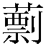（飄）風不冬（終）朝，暴雨不238［下］冬（終）日。孰為此？天地，而弗能久，有（又）兄（況）於人乎？故從事而道者同於道，德（得）者同於德（得），失者同於失。同於德（得）239［上］者，道亦德（得）之；同於失者，道亦失之。有物昆（混）成，先天地生。蕭（寂）呵漻（寥）呵，獨立而不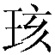（改），【周行而不殆】，可239［下］以為天地母。吾未知其名也，字之曰道。吾強為之名曰大。大曰筮（逝），筮（逝）曰遠，遠曰反。道大，天大，地大，王亦大。240［上］國中有四大，而王居一焉。人法地，地法天，天法道，道法自然。重為輕根，靜為趮（躁）君。是以君240［下］子冬（終）日行，不遠其甾（輜）重，雖有環（榮）官（觀），燕處則昭若。若何萬乘之王而以身輕於天下？輕則失本，趮（躁）則失241［上］君。善行者无達迹，善言者无瑕適（謫），善數者不用檮（籌）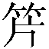（策）。善○閉者无關籥（）而不可241［下］啟也，善結者无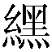約而不可解也。是以（聖）人恆善（救）人，而无棄人，物无棄財，是胃（謂）曳（）明。故善人，善人之師；不242［上］善人，善人之資也。不貴其師，不愛其資，雖知（智）乎大迷。是胃（謂）眇（妙）要。知其雄，守其雌，為天242［下］下鷄（溪）。為天下鷄（溪），恆德不离。恆德不离，復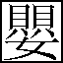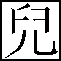。其白，守其辱（），為天下○浴（谷）。為天下浴（谷），恆德乃足。恆德乃足，復歸於樸。知其白，守其243［上］黑，為天下式。為天下式，恆德不貸（忒）。恆德不貸（忒），復歸於无極。樸散則為器，（聖）人用則為官長。夫大制无243［下］割。將欲取，得已。夫天下，神器也，非可為者也。為之者敗之，執之者失之。○物244［上］或行或隋（隨），或熱【或吹，或強】或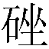，或陪（培）或墮。是以（聖）人去甚，去大（泰），去諸（奢）。以道佐人主，不以兵強244［下］於天下。其，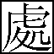，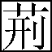棘生之。善者果而已矣，毋以取強焉。果而毋驕，果而勿矜，果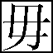245［上］伐，果而毋得已居，是胃（謂）果而【不】強。物壯而老，胃（謂）之不道，不道蚤（早）已。夫兵者，不祥之器也。245［下］物或亞（惡）， 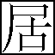。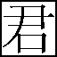子居則貴左，用兵則貴右。故兵者非君子之器。兵者不祥246［上］器也，不得已而用之，銛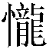為上，勿美也。若美之，是樂殺人也。夫樂殺人，不可以得志於246［下］天下矣。是以吉事，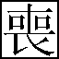；是以偏將軍居左，而上將軍居右，言以喪禮居之也。殺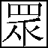，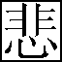247［上］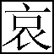立（莅）；朕（勝）而以喪禮處之。道恆无名，樸唯（雖）小而天下弗敢臣。侯王若能守之，萬物將247［下］自賓。天地相合，以俞（降）甘洛（露）。令，而自均焉。始制有名，名亦既有，夫亦將知止，知止所以不殆。卑（譬）248［上］在天下也，猷（猶）小浴（谷）之與江海也。知人者，知（智）也。自知，明也。朕（勝）人者，有力也。自朕（勝）者，強也。知248［下］足者，富也。強行者，有志也。不失其所者，久也。死而不忘者，壽也。道，渢（汎）呵其可左右也，成功遂249［上］弗名有也。萬物歸焉而弗為主，則恆无欲也，可名於小。萬物歸焉而弗為主，可249［下］命（名）於大。是以（聖）人之能成大也，以其不為大也，故能成大。執大象，天下往。往而不害，安平大。樂與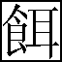，250［上］過格（客）止。故道之出言也，曰：“淡呵其无味也。視之不足見也。聽之不足聞也。用之不250［下］可既也”。將欲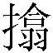（翕）之，必古（固）張之。將欲弱之，必古（固）○強之。將欲去之，必古（固）與之。將欲奪之，必古（固）予。251［上］是胃（謂）微明。柔弱朕（勝）強。魚不可說（脫）於淵，國利器不可以示人。道恆无名，侯王若251［下］能守之，萬物將自化。化而欲作，吾將闐（鎮）之以无名之樸。闐（鎮）之以无名之樸，夫將不辱。不辱以靜，天地將自正。252［上］《道》二千四百廿六252［下］

